Сообщение о возможном установлении публичного сервитута
В соответствии со ст. 39.42 Земельного кодекса Российской Федерации администрация Окуловского муниципального района информирует правообладателей земельных участков о возможном установлении публичного сервитута по ходатайству Публичного акционерного общества «Россети Северо-Запад» сроком на 49 лет с целью размещения и эксплуатации существующего инженерного сооружения «ВЛ-10 кВ Л-2 ТПС Боровёнка» общей площадью 307700 кв.м., в том числе:
- на часть земельного участка с кадастровым номером 53:12:0000000:5062, расположенного по адресу: Российская Федерация, Новгородская область, Окуловский район, Боровенковское сельское поселение, п. Боровёнка, ул. 1-я Боровая, земельный участок 28
- на часть земельного участка с кадастровым номером 53:12:0000000:5063, расположенного по адресу: Российская Федерация, Новгородская область, Окуловский район, Боровенковское сельское поселение, п. Боровёнка, ул. Пушкина, земельный участок 25
- на часть земельного участка с кадастровым номером 53:12:0000000:5159, расположенного по адресу: Российская Федерация, Новгородская область, Окуловский район, Боровенковское сельское поселение, п. Боровёнка, ул. Полевая, земельный участок 24
- на часть земельного участка с кадастровым номером 53:12:0000000:5161, расположенного по адресу: Российская Федерация, Новгородская область, Окуловский район, Боровенковское сельское поселение, п. Боровёнка, ул. Советов, земельный участок 48
- на часть земельного участка с кадастровым номером 53:12:0000000:5177, расположенного по адресу: Российская Федерация, Новгородская область, Окуловский район, Боровенковское сельское поселение, п. Боровёнка, ул. Кооперативная, земельный участок 92
- на часть земельного участка с кадастровым номером 53:12:0000000:5203, расположенного по адресу: Российская Федерация, Новгородская область, Окуловский район, Боровенковское сельское поселение, п. Боровёнка, ул. Новая, земельный участок 31
- на часть земельного участка с кадастровым номером 53:12:0473004:5, расположенного по адресу: Новгородская область, Окуловский район, Окуловское лесничество, Боровенковское участковое лесничество, лесной квартал № 275
- на часть земельного участка с кадастровым номером 53:12:0536003:26, расположенного по адресу: Новгородская область, Окуловский район, Окуловское лесничество, Боровенковское участковое лесничество, лесной квартал № 75
- на часть земельного участка с кадастровым номером 53:12:0536003:27, расположенного по адресу: Новгородская область, Окуловский район, Окуловское лесничество, Боровенковское участковое лесничество, лесной квартал № 199
- на часть земельного участка с кадастровым номером 53:12:0536003:38, расположенного по адресу: Российская Федерация, Новгородская область, Окуловский район, Боровенковское сельское поселение, п. Боровёнка, ул. Кооперативная, уч. №69а
- на часть земельного участка с кадастровым номером 53:12:0536005:56, расположенного по адресу: Новгородская область, Окуловский район, Боровенковское сельское поселение, п. Боровёнка, ул. Кооперативная
- на часть земельного участка с кадастровым номером 53:12:0536005:66, расположенного по адресу: Новгородская область, Окуловский район, Окуловское лесничество, Боровенковское участковое лесничество, лесной квартал № 199
- на часть земельного участка с кадастровым номером 53:12:0536007:17, расположенного по адресу: Новгородская область, Окуловский район, Боровенковское сельское поселение, п. Боровенка, ул. Пролетарская, дом 34
- на часть земельного участка с кадастровым номером 53:12:0536008:12, расположенного по адресу: Новгородская область, Окуловский район, Боровенковское сельское поселение, п. Боровенка, ул. Пролетарская, д .19
- на часть земельного участка с кадастровым номером 53:12:0536015:14, расположенного по адресу: Новгородская область, Окуловский район, Боровенковское сельское поселение, п. Боровёнка, ул. Кооперативная, д 25
- на часть земельного участка с кадастровым номером 53:12:0536015:17, расположенного по адресу: Новгородская область, Окуловский район, Боровенковское сельское поселение, п. Боровенка, ул. Кооперативная, дом 31
- на часть земельного участка с кадастровым номером 53:12:0536015:18, расположенного по адресу: Новгородская область, Окуловский район, Боровенковское сельское поселение, п. Боровенка, ул. Кооперативная, дом 33
- на часть земельного участка с кадастровым номером 53:12:0536015:23, расположенного по адресу: Новгородская область, Окуловский район, Боровенковское сельское поселение, п. Боровёнка, ул. Пролетарская, д. 1б
- на часть земельного участка с кадастровым номером 53:12:0536015:42, расположенного по адресу: Российская Федерация, Новгородская область, Окуловский район, Боровенковское сельское поселение, п. Боровёнка, ул. Советов, земельный участок 6
- на часть земельного участка с кадастровым номером 53:12:0536015:73, расположенного по адресу: Новгородская область, Окуловский район, Боровенковское сельское поселение, п. Боровенка, ул. Пролетарская, участок №2б
- на часть земельного участка с кадастровым номером 53:12:0536015:88, расположенного по адресу: Российская Федерация, Новгородская область, Окуловский район, Боровенковское сельское поселение, п. Боровёнка, ул. Советов, земельный участок 4а
- на часть земельного участка с кадастровым номером 53:12:0536028:4, расположенного по адресу: Новгородская область, Окуловский район, Боровенковское сельское поселение, п. Боровенка, ул. Пушкина, дом 14
- на часть земельного участка с кадастровым номером 53:12:0536028:5, расположенного по адресу: Новгородская область, Окуловский район, Боровенковское сельское поселение, п. Боровенка, ул. Пушкина, дом 12
- на часть земельного участка с кадастровым номером 53:12:0536028:20, расположенного по адресу: Новгородская область, Окуловский район, Боровенковское сельское поселение, п. Боровёнка, ул. Л Ковалевской, д. 20
- на часть земельного участка с кадастровым номером 53:12:0536030:11, расположенного по адресу: Новгородская область, Окуловский район, Боровенковское сельское поселение, п. Боровенка, ул. Новая, дом 16
- на часть земельного участка с кадастровым номером 53:12:0536030:13, расположенного по адресу: Новгородская область, Окуловский район, Боровенковское сельское поселение, п. Боровенка, ул. Новая, дом 20
- на часть земельного участка с кадастровым номером 53:12:0536030:37, расположенного по адресу: Новгородская область, Окуловский район, Боровенковское сельское поселение, п. Боровёнка, ул. Л Ковалевской, д. 13
- на часть земельного участка с кадастровым номером 53:12:0536030:41, расположенного по адресу: Новгородская область, Окуловский район, Боровенковское сельское поселение, п. Боровёнка, ул. Новая, уч. 16а
- на часть земельного участка с кадастровым номером 53:12:0536030:173, расположенного по адресу: Российская Федерация, Новгородская область, Окуловский район, Боровенковское сельское поселение, поселок Боровёнка, ул. Новая, земельный участок 18
- на часть земельного участка с кадастровым номером 53:12:0536035:23, расположенного по адресу: Новгородская область, Окуловский район, Боровенковское сельское поселение, п. Боровёнка, ул. 1-я Боровая, д. 4
- на часть земельного участка с кадастровым номером 53:12:0536035:72, расположенного по адресу: Новгородская область, Окуловский район, Боровенковское сельское поселение, п. Боровёнка, ул. 1-я Боровая, уч. 3
- на часть земельного участка с кадастровым номером 53:12:0536035:75, расположенного по адресу: Новгородская область, Окуловский район, Боровенковское сельское поселение, п. Боровёнка, ул. 1-я Боровая, земельный участок № 3а
- на часть земельного участка с кадастровым номером 53:12:0536049:7, расположенного по адресу: Новгородская область, Окуловский район, Боровенковское сельское поселение, п. Боровёнка, ул. Красная Горка, д. 28
- на часть земельного участка с кадастровым номером 53:12:0536049:23, расположенного по адресу: Новгородская область, Окуловский район, Боровенковское сельское поселение, п. Боровёнка, ул. Красная Горка, д. 33
- на часть земельного участка с кадастровым номером 53:12:0536049:24, расположенного по адресу: Новгородская область, Окуловский район, Боровенковское сельское поселение, п. Боровёнка, ул. Красная Горка
- на часть земельного участка с кадастровым номером 53:12:0536049:38, расположенного по адресу: Новгородская область, Окуловский район, Боровенковское сельское поселение, п. Боровенка, ул. Красная Горка, дом 61
- на часть земельного участка с кадастровым номером 53:12:0544001:21, расположенного по адресу: Новгородская область, Окуловский район, Окуловское лесничество, Боровенковское участковое лесничество, лесной квартал № 191
- на часть земельного участка с кадастровым номером 53:12:0544001:23, расположенного по адресу: Новгородская область, Окуловский район, Окуловское лесничество, Боровенковское участковое лесничество, лесной квартал № 200
- на часть земельного участка с кадастровым номером 53:12:0513001:42, расположенного по адресу: Новгородская область, Окуловский район, Боровенковское сельское поселение
- на часть земельного участка с кадастровым номером 53:12:0513001:43, расположенного по адресу: Новгородская область, Окуловский район, Боровенковское сельское поселение
- на часть земельного участка с кадастровым номером 53:12:0513003:1, расположенного по адресу: Новгородская область, Окуловский район, Боровенковское сельское поселение
- на часть земельного участка с кадастровым номером 53:12:0513003:16, расположенного по адресу: Новгородская область, Окуловский район, Боровенковское сельское поселение, д. Коржава Дерняковская
- на часть земельного участка с кадастровым номером 53:12:0513003:18, расположенного по адресу: Новгородская область, Окуловский район, Окуловское лесничество, Боровенковское участковое лесничество, лесной квартал №186
- на часть земельного участка с кадастровым номером 53:12:0513003:19, расположенного по адресу: Новгородская область, Окуловский район, Окуловское лесничество, Боровенковское участковое лесничество, лесной квартал № 186
- на часть земельного участка с кадастровым номером 53:12:0513003:23, расположенного по адресу: Новгородская область, Окуловский район, Окуловское лесничество, Боровенковское участковое лесничество, лесной квартал № 187
- на часть земельного участка с кадастровым номером 53:12:0542001:32, расположенного по адресу: Новгородская область, Окуловский район, Боровенковское сельское поселение, д. Хорино, д. 32
- на часть земельного участка с кадастровым номером 53:12:0542001:35, расположенного по адресу: Новгородская область, Окуловский район, селькое поселение Боровёнковское, д. Хорино, 36
- на часть земельного участка с кадастровым номером 53:12:0542001:72, расположенного по адресу: Новгородская область, Окуловский район, селькое поселение Боровёнковское, д. Хорино
- на часть земельного участка с кадастровым номером 53:12:0542001:88, расположенного по адресу: Новгородская область, Окуловский район, селькое поселение Боровёнковское, д. Хорино
- на часть земельного участка с кадастровым номером 53:12:0542001:89, расположенного по адресу: Новгородская область, Окуловский район, селькое поселение Боровёнковское, д. Хорино, уч 52-б
- на часть земельного участка с кадастровым номером 53:12:0544001:25, расположенного по адресу: Новгородская область, р-н Окуловский, Окуловское лесничество, Боровенковское участковое лесничество
- на часть земельного участка с кадастровым номером 53:12:0544001:162, расположенного по адресу: Российская Федерация, Новгородская область, Окуловский район, селькое поселение Боровёнковское, земельный участок 41
- на часть земельного участка с кадастровым номером 53:12:0545001:8, расположенного по адресу: Новгородская область, Окуловский район, селькое поселение Боровёнковское, д. Каптерево, д. 1
- на часть земельного участка с кадастровым номером 53:12:0547001:27, расположенного по адресу: Новгородская область, Окуловский район, селькое поселение Боровёнковское, д. Дерняки, д. 14
- на часть земельного участка с кадастровым номером 53:12:0547001:28, расположенного по адресу: Новгородская область, Окуловский район, селькое поселение Боровёнковское, д. Дерняки, дом 14
- на часть земельного участка с кадастровым номером 53:12:0547001:29, расположенного по адресу: Новгородская область, Окуловский район, селькое поселение Боровёнковское, д Дерняки, ул. Центральная
- на часть земельного участка с кадастровым номером 53:12:0547001:109, расположенного по адресу: Новгородская область, Окуловский район, селькое поселение Боровёнковское, д. Дерняки, на земельном участке расположено здание, жилой дом, 4

Графическое описание местоположения границ публичного сервитута:
Публичный сервитут для размещения и эксплуатации существующего инженерного сооружения – «ВЛ-10 кВ Л-2 ТПС Боровёнка», в кадастровом квартале 53:12:0000000, расположенный по адресу: Новгородская область, Окуловский район

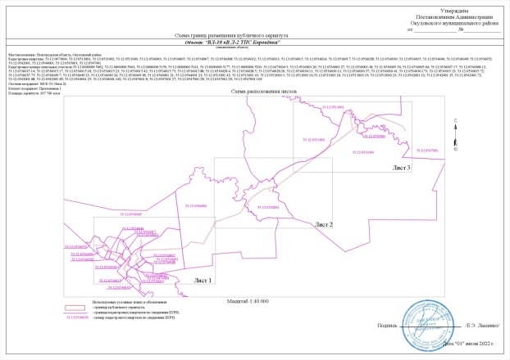 | 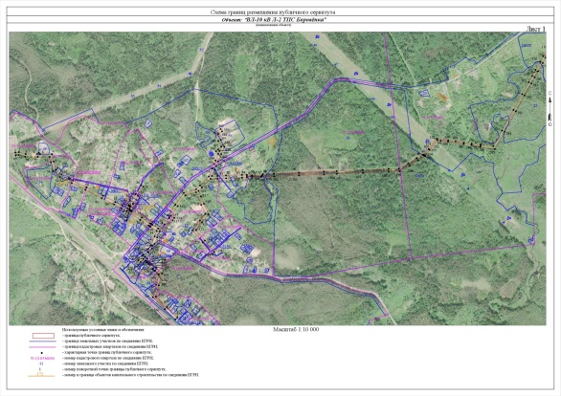
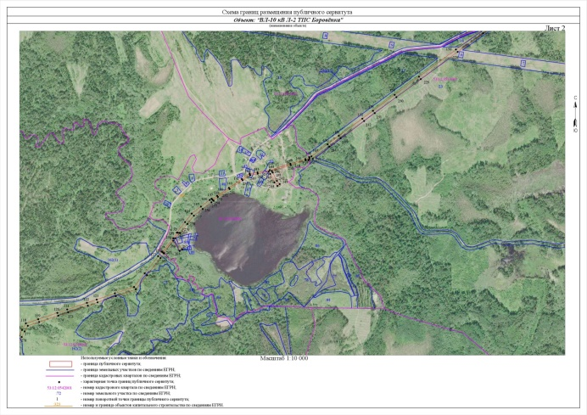 | 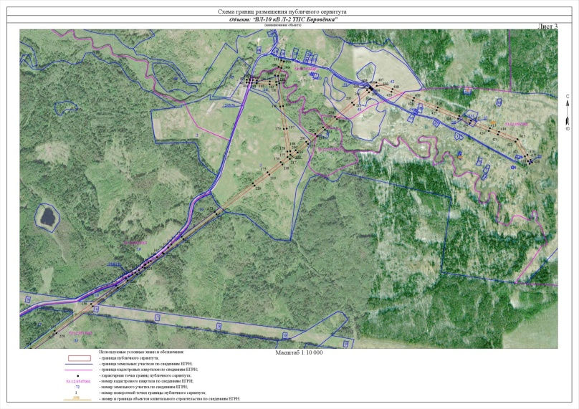

Заинтересованные лица в течение тридцати дней со дня опубликования настоящего сообщения могут ознакомиться с поступившим ходатайством об установлении публичного сервитута и прилагаемым к нему описанием местоположения границ публичного сервитута по адресу: в Администрацию Окуловского муниципального района по адресу: Новгородская область, Окуловский район, г.Окуловка, ул.Кирова, д.6, каб.23, контактный телефон (81657) 21-400, по рабочим дням с 08.00 до 17.00, перерыв на обед с 13.00 до 14.00.
Правообладатели земельных участков, в отношении которых испрашивается публичный сервитут, если их права (обременения права) не зарегистрированы в Едином государственном реестре недвижимости, могут обратиться с заявлением об учете их прав на земельные участки с приложением копий документов, подтверждающих эти права в Администрацию Окуловского муниципального района в рабочие дни с 8.00 до 13.00 и с 14.00 до 17.00 ч., по адресу: Российская Федерация, Новгородская область, Окуловский район, г.Окуловка, ул.Кирова, д.6, контактный телефон (81657) 21-400. Последний день подачи заявления 19 августа 2022 года.

